Конспект занятия по конструированию «Наш космический корабль»
Программное содержание.
- Продолжать учить детей конструировать космические корабли по наглядным схемам: определять этапы работы, дополнять базовую модель (пластиковую коробку, бутылку) необходимыми деталями из нетрадиционного материала (баночки, контейнеры от «киндер-сюрпризов», крышки, стаканчики из-под йогуртов, пластиковые ложки, вилки и т.д.).
- Совершенствовать навыки соединения деталей конструкции с помощью двухстороннего скотча.
- Развивать творческие способности, воображение, конструктивное мышление.
- Воспитывать у детей самостоятельность, аккуратность, умение доводить дело до конца.
^ Оборудование и материалы: Пластиковая прозрачная коробка с подсветкой в виде летающей тарелки, мелкие игрушки из «киндер-сюрпризов» (инопланетяне); пластиковые коробки, бутылки для базовой модели ракеты, бросовый материал для оформления поделки; клеенки, ножницы, двусторонний автомобильный скотч; аудиозапись.
^ Предварительная работа: Рассматривание иллюстраций и фотоматериалов о космосе, изображений космических кораблей, чтение рассказов В.Синицына из книги «Первый космонавт»; сюжетно-ролевая игра «Космический полет».
^ Словарная работа: космодром, звездолет, сопло, ракета-носитель, закрылки.
Ход занятия.
Воспитатель обращает внимание детей на световые сигналы, поступающие из прозрачной пластиковой коробки, изображающей летающую тарелку.
Воспитатель: Ребята, кто-то посылает нам световые сигналы!
^ Под звуки космической музыки воспитатель и дети подходят к «инопланетному космическому кораблю».
Воспитатель: Как вы думаете, что это за световые вспышки? (Ответы детей).
- Инопланетяне посылают нам сигналы бедствия.
Воспитатель: Внимание! Ребята, нам на пульт поступило послание пришельцев из космоса. Послушайте.
Звучит аудиозапись: «Всем, всем, всем! Жители планеты Земля! Мы – обитатели планеты тепла и солнца, радости и веселья, планеты Линзменов, потерпели бедствие. Наш звездолет неисправен и теперь мы не можем вернуться на свою планету. Помогите нам!»
Воспитатель: Что же делать? Как помочь линзменам? (Ответы детей).
- Я знаю, что все вы замечательные фантазеры и отличные конструкторы. Каждый из вас сможет построить новый космический корабль для инопланетян. Инопланетные корабли бывают очень необычными. Одни из них похожи на летающие тарелки и шляпы, другие напоминают ракету, некоторые могут иметь форму бочки … (Рассматривание рисунков - образцов).
Воспитатель: В нашем конструкторском бюро много вещей, которые смогут вам пригодиться в конструировании корабля: для основы – корпуса корабля, есть коробочки, крышки; оформить поделку можно с помощью пружинок, контейнеров от «киндер-сюрпризов», клейкой пленки, бумаги и других материалов. Подумайте, что необходимо вам для работы, чем вы будете оформлять свой звездолет и выберите материал для поделки. А схемы-чертежи, изготовленные нашими инженерами-конструкторами, помогут сконструировать разные космические корабли.
^ Дети подбирают основу для ракеты, бросовый материал для дополнения конструкции. Под фонограмму выполняют поделку.
В процессе работы воспитатель обращает внимание на алгоритм изготовления поделки (схема), задает наводящие вопросы, если дети затрудняются в оформлении:
- Как ты думаешь, какой формы может быть кабина? Куда нужно прикрепить сопло? Что можно использовать для изготовления закрылков? ...
^ По окончании работы воспитатель обращается к детям:
- Инопланетяне не могут больше ждать, у них заканчиваются запасы кислорода, а воздух земли для них непригоден, поэтому завершайте поделку, линзменам пора возвращаться домой.
После изготовления межпланетных кораблей дети «рассаживают» инопланетян (мелкие игрушки) в свои космические корабли, прикрепляя фигурки с помощью двустороннего скотча.
^ Звучит аудиозапись: Внимание, внимание! Говорит пульт управления полетами. Взлет космических кораблей на планету Линзменов будет производиться с космодрома. Всем конструкторам поместить свои ракеты на стартовую площадку. До старта – 10 секунд.
Воспитатель: Начинаем обратный отсчет.
Дети располагают свои поделки – космические корабли, на стартовой площадке (ковре), вместе с воспитателем начинают отсчет. По команде «старт» корабли «взлетают» с космодрома - под музыку дети обыгрывают свои поделки.
Воспитатель: Распустила алый хвост,
Улетела в стаю звезд.
Мы смогли построить эту
Межпланетную ракету. (Л. Сандлер)
Воспитатель: Ребята, жители планеты Линзменов в благодарность за помощь посылают вам из космоса маленькую звездочку на память о планете тепла и солнца и желают вам всегда быть такими же отзывчивыми, добрыми, умелыми.
Приложение.
Технологическая карта 1.
1.  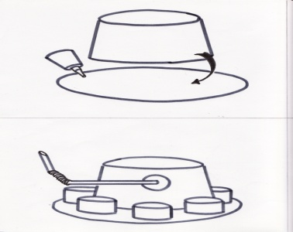 | 2.  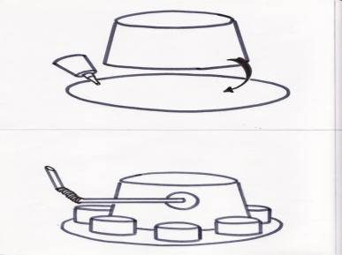
3.  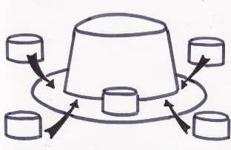 | 4.  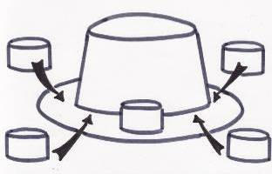
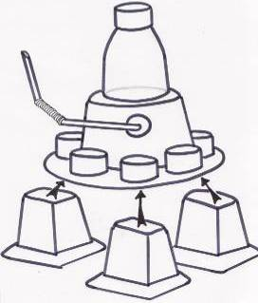  5. | 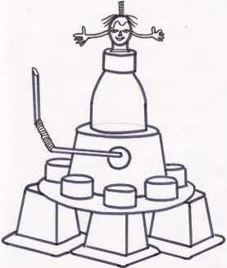  6.
Технологическая карта 2.
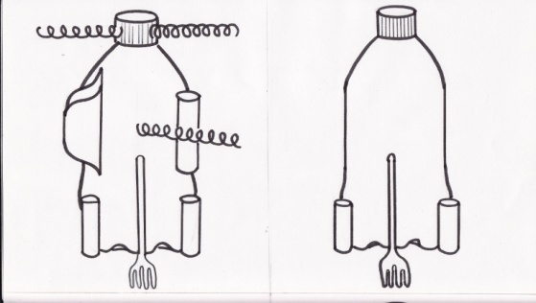  1. | 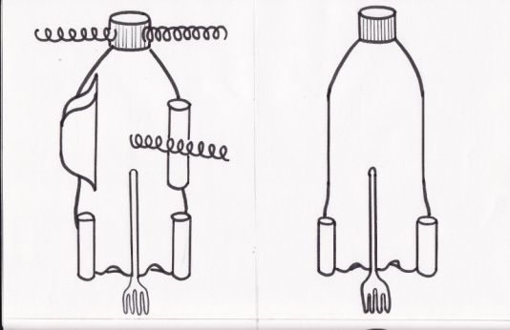  2.
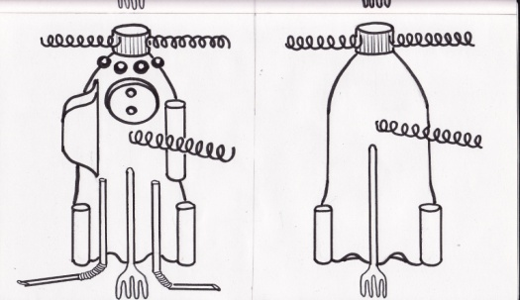  3. | 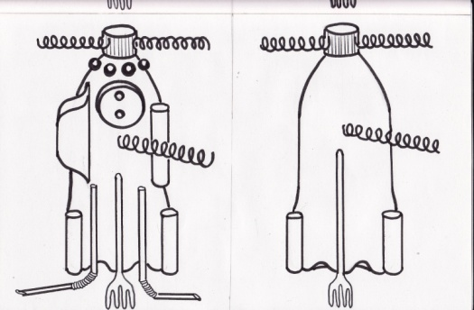  4.
Технологическая карта 3.
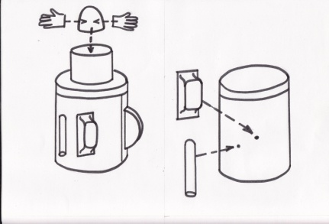  1. | 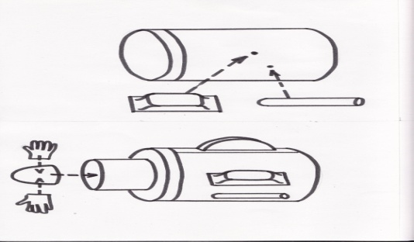  2.
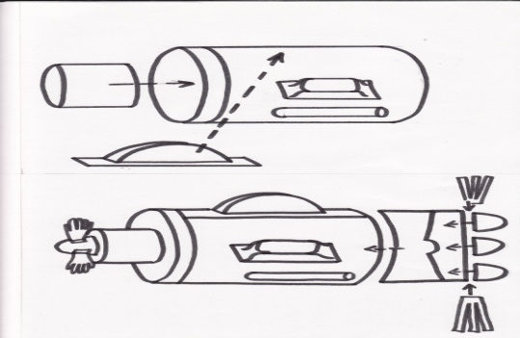  3. | 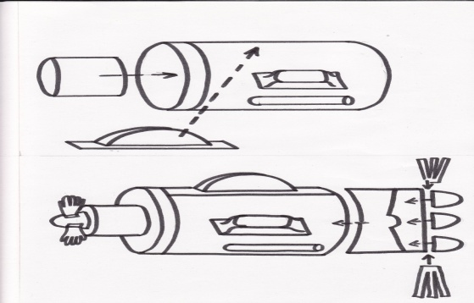  4.

